我们一般简称平滑异同移动平均线为MACD，很多地方喜欢将MACD归类为震荡指标，但在我看来，MACD更像是一个趋势指标。MACD是由指数移动平均线构造而成的，因此，MACD的大多用法更具趋势性。
MACD的计算方法
我们以（12,26,9）为参数的MACD举例，讲解MACD的计算方式。首先，我们构建两条指数移动平均线，周期分别是12和26，然后我们用12周期指数均线减去26周期指数均线，就得到了DIF，即DIF=EMA（12）-EMA（26），这个差值DIF我们就称为MACD线，并以柱状图的形式加以展示。
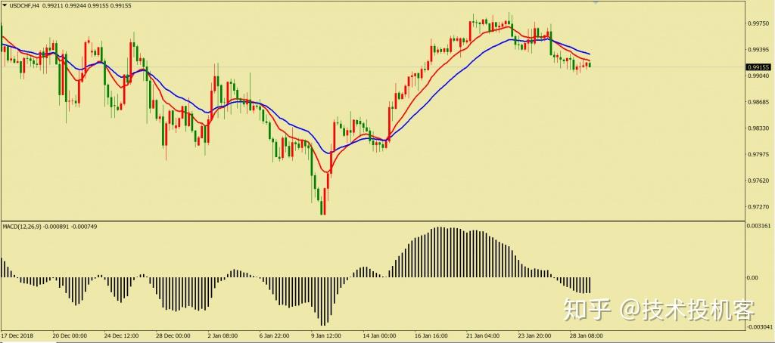
图1：美元/瑞郎4小时图+MACD（12,26,9）
图1的附图中为（12,26,9）周期的MACD线，主图中红色和蓝色分别为12和26周期的指数均线。我们可以清晰地看出，当12周期均线位于26周期均线上方时，MACD线就位于0轴之上；而当12周期均线位于26周期均线下方时，MACD线就处于0轴以下；而当12周期均线穿越26周期均线时，则对应着MACD线穿越0轴。
MACD线展现出的就是两条指数移动平均线之间的差距。
当价格呈现一波涨势时，短期均线的上升速度快于长期均线，两条均线的距离拉大，MACD线上升；而当价格下跌时，短期均线的下降速度也快于长期均线，两条均线的距离也会拉大，MACD就呈现在负值方向的“增长”，也就是出现下跌。
很明显，MACD线的上涨下跌具有很强的随机性，为了方便我们产生清晰明确的交易信号，我们还需要计算一条信号线（Signal Line），这条信号线就是基于MACD线的9周期EMA指数平均。
Signal Line=EMA（MACD，9）
有了这条信号线后，我们就可以根据MACD线和信号线的交叉生成交易信号。
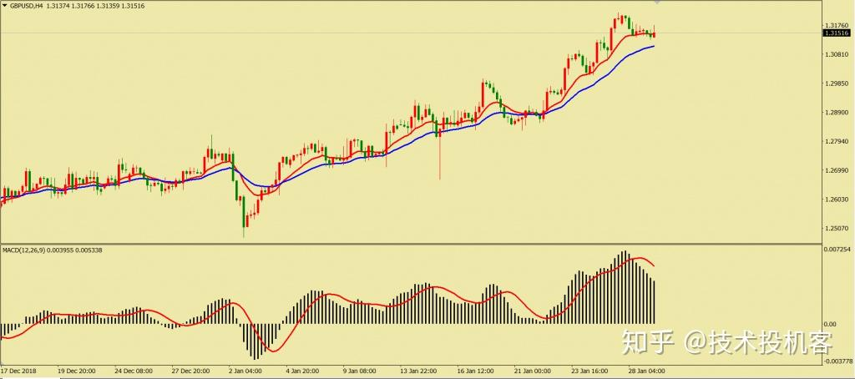
图2：英镑/美元4小时线
在图2中，MACD线与9周期红色信号线反复交叉，发出了很多交易信号。但很明显，买入信号一般有利可图，因为英镑/美元的近期走势是上涨的。而卖出信号基本上都不正确，甚至仅将它们视为买入后的平仓信号，其表现都非常糟糕。
因此，我们大体可以得出结论：MACD指标一定要顺应趋势来使用，完全机械式地使用MACD信号并不可取。
我个人最喜欢去寻找背离的技术指标，一个是RSI，另一个就是MACD。MACD的背离非常常见，也非常有效。
MACD的背离
当价格创出新高，而MACD线仅创出一个次高点时，就形成了MACD顶背离；而当价格创出新低而MACD线仅创出一个次低点时，就形成了MACD底背离。和RSI的背离一样，我们要求在两个高点和两个低点之间，MACD线不能穿越中值0轴。
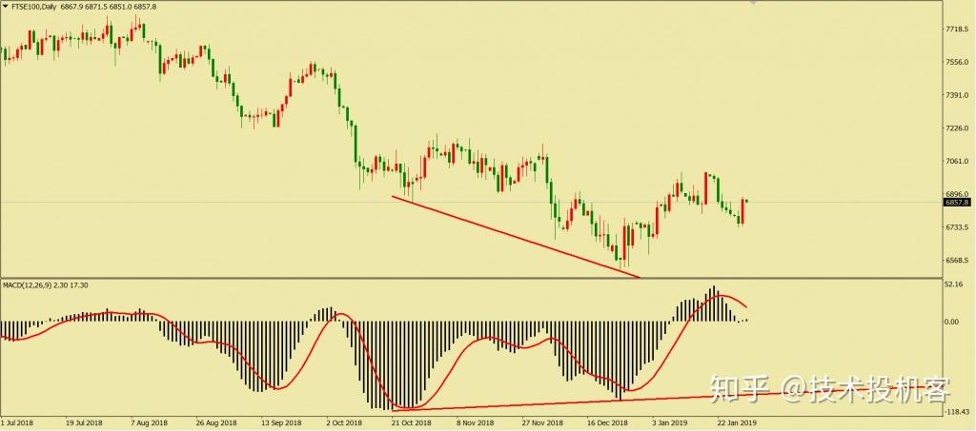
图1：英国富时100股票指数日线
图1中，英国富时100指数形成了一个巨大的底背离——价格创出新低而MACD线拒绝跟随，这为近期市场的反弹做了铺垫。目前看来，短期价格或将进一步上涨。
背离产生的推论
MACD的背离使用起来并不复杂，但仔细理解背离后的深层含义却可能给我们带来一个重要的推论：如果MACD线创出新高或新低，那么价格之后大概率会跟随指标同样创出新高或新低。
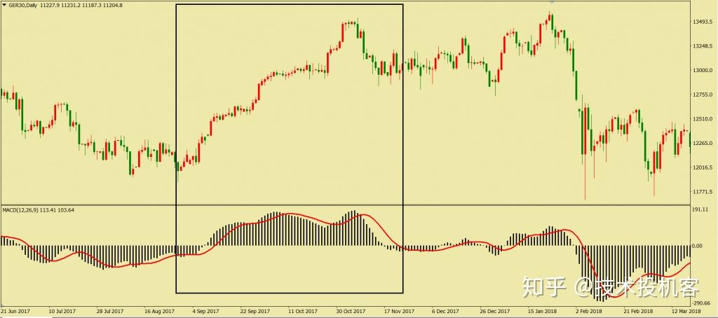
图2：德国DAX30指数日线
图2中，我用方框部分标记出了一段DAX30指数的上涨走势。在这段上涨走势中，MACD线也稳步上升，我们可以清晰地发现，当MACD线刷新新高后，价格之后总能跟随着再创新高。
这个推论虽然不能为我们带来明确的交易指示，但却能成为重要的决策参考。一般来说，这个推论相当有效。
此外，跟RSI的背离一样，我们在趋势末尾也经常会看到MACD的背离，这种背离将成为极好的平仓信号。当然，逆势抄底或抄顶则需要格外谨慎。
MACD一般作为趋势指标而被广泛使用，然而任何一个指标，如果我们只知道最浅显的用法并机械地使用它们，都不可能获得良好的表现。今天我们就来聊聊使用MACD进行趋势交易的几种逻辑。
大周期过滤、小周期交易
首先，我们使用MACD在大周期中进行趋势识别和过滤。简单来说，大周期中的MACD线向上穿越0轴时，我们买入，如果大周期的MACD一直保持在0轴以上，我们只考虑买入；相反，当大周期的MACD线向下穿越0轴时，我们卖空，如果MACD线一直维持在0轴以下，我们将一直保持卖空的策略。
其次，当大周期的MACD给出我们明确的方向建议后，我们将在小周期内反复交易，方向上必须与大周期保持一致。入场信号的产生主要是靠MACD穿越0轴。
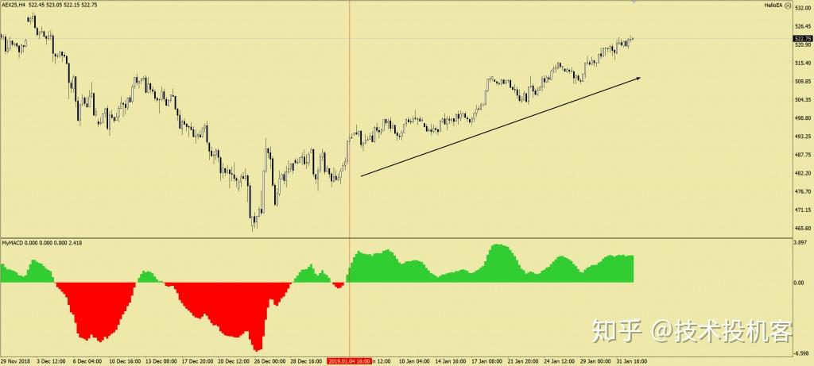
图1：荷兰AEX25股票指数日线
图1中，AEX25近期4小时图走出了一波上涨趋势，这主要体现在MACD向上穿越0轴，并一直维持在0轴上方。因此，我们只考虑买入。
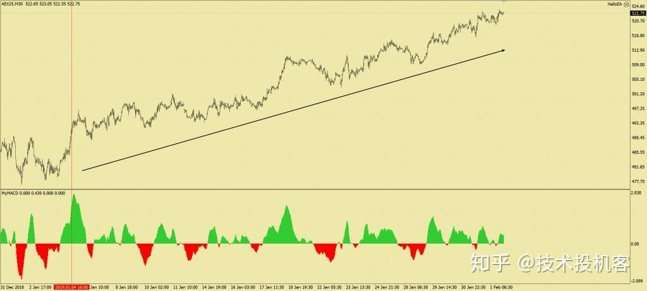
图2：荷兰AEX25股票指数30分钟线
图2为AEX25半小时图走势，在时间上完全对应图1中的4小时部分。我们发现，在半小时图表中，MACD线向上穿越0轴大多对应着不错的买入机会。
在这个例子中，如果买入信号来自于4小时图中的MACD首次上穿0轴，那我们可以考虑使用30分钟MACD下穿0轴来了解这个头寸。但是，如果买入信号来自于30分钟MACD上穿0轴，那我并不建议使用30分钟MACD下穿0轴来平仓。我曾经讲过，一般来说，离场信号和入场信号是不对称，离场信号应该更快。所以，在这个例子中，如果是30分钟MACD上穿0轴发出的买入信号，我们可以考虑使用跟踪止损或者其它更快的离场方式。
此外，我们应如何选择这两个周期的大小，也存在一定的技巧。简单来说，如果我们一个选择1小时，而另一个选择半小时，那这种做法的效果肯定不好，因为这两个周期太过接近了，大周期起不到过滤的效果。如果我们一个选择天图，一个选择5分钟图，那效果也不会太好，因为此时两个周期相差过大，小周期的波动就具有了很强的随机性，可能并不受大周期所掌控。
我们选择这两个周期的大概思路是，既要保证大周期可以识别出有效的趋势，又要保证小周期能够充分体现大周期下的价格起伏，充分适应大周期的趋势波动节奏。我个人认为4小时和30分钟是一个不错的组合，当然这只是针对短线交易而言的。而对于中线交易和长线交易，我们仍能构建类似的周期组合，这就留给广大交易者自行研究了
顺应趋势的方向交易
我之前提到过，使用MACD一定要顺应趋势的方向。我们可以从两个方面上来理解其深层含义。
首先，MACD线穿越0轴，对应的就是两条指数移动平均线的交叉。因此只有顺应了趋势的方向，MACD线才能发出赚钱的信号。如果你使用趋势性指标逆势做交易，那将“死”的非常难看。而对于市场大趋势的判断，我个人建议结合其它技术指标，例如Zigzag。
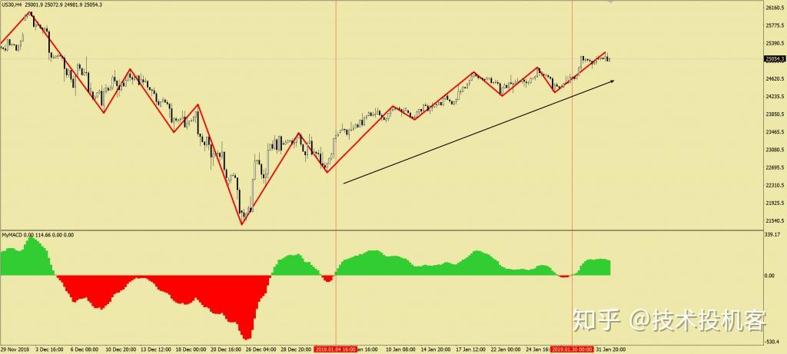
图1：道琼斯30指数日线
图1中，Zigzag清晰地识别出了近期市场的上涨走势，我们使用MACD线与0轴的交叉作为信号，顺势买入。目前来看，发出的两次买入信号均正确。
其次，以MACD线为基础，我们还有一条信号线。当我们使用MACD线与信号线的交叉产生信号时，要尽量选择顺势的信号。简单来说，当MACD线位于0轴以上时，我们一般忽略MACD下穿信号线的“死叉”做空机会，而只考虑“金叉”做涨；相反，当MACD线位于0轴以下时，我们一般忽略MACD上穿信号线的“金叉”做多机会，而只会考虑“死叉”做空。
当然，这只是一种顺势而为的逻辑，并不意味这样产生的信号就一定能帮我们赚钱，否则交易就太简单了。如果你是做趋势交易的，我希望你能更多地按照趋势的逻辑来思考，这非常重要。
其实我个人并不太认可MACD与信号线交叉带来的信号，因为这种交叉变化的非常快，经常很不稳定。
结合其它震荡指标
这里的MACD只是一个纯粹的过滤器，用作趋势判断。当趋势明确后，我们需要选择一个震荡指标，让我们可以识别这波趋势的相对高点和相对低点，进而再去创建趋势交易策略。我个人经常将相对RSI百分比和MACD进行结合。
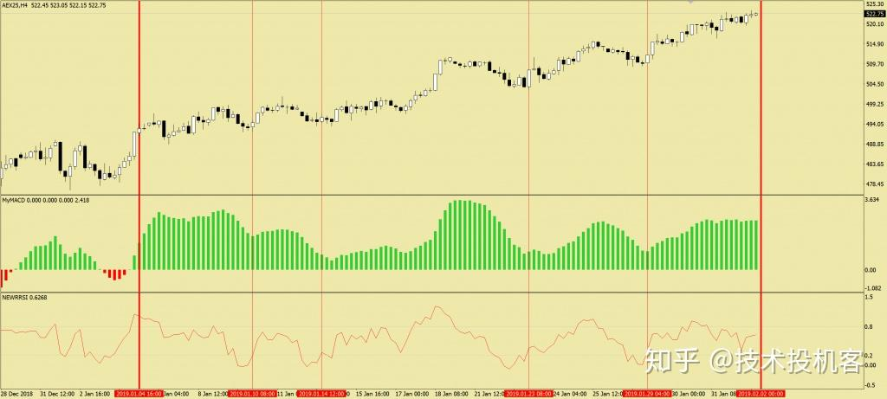
图2：荷兰AEX25指数4小时线
图2中，我们放大上一篇文章中提到的AEX25近期走势，在这波上升趋势中，相对RSI百分比从20超卖区下方穿出时，都对应了这波上涨趋势的相对低点，也都是非常理想的买点。

MACD柱是由MACD衍生出来的一个技术指标。由于MACD非常流行，很多交易者也会使用MACD柱。
MACD柱=MACD线-信号线
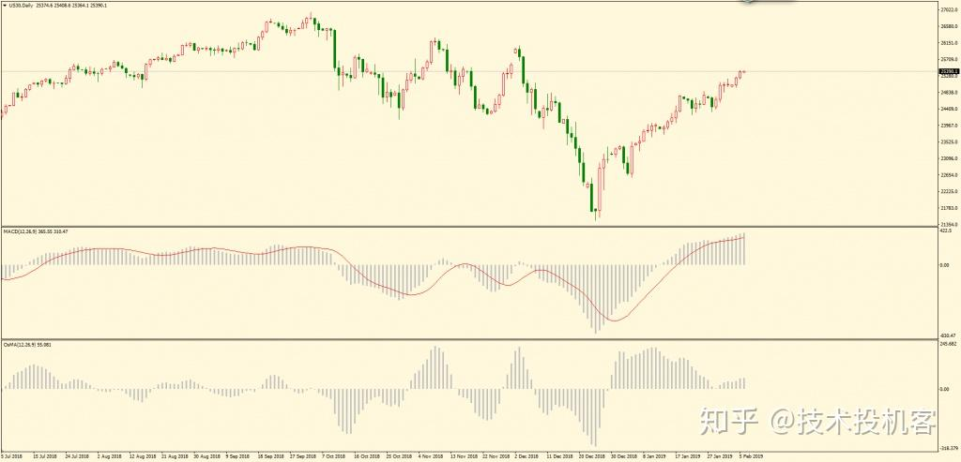
图1：美国道琼斯30指数日线
很明显，当MACD线位于信号线以上时，MACD柱就位于0轴以上；当MACD线位于信号线以下时，MACD柱则位于0轴以下。MACD线对信号线的穿越对应着MACD柱穿越0轴。
因此，MACD柱有一个最原始也最基本的用法就是MACD柱穿越0轴，即当MACD柱上穿0轴后买入，当MACD柱下穿0轴后卖出。不过，我之前提到过，这种最简单的用法效果一般，一是因为MACD柱会频繁地穿越0轴，二是因为这种穿越0轴产生的信号非常滞后，我们常常会错失或踏空市场。为此，我们在MACD柱中引入倾斜方向的概念。
MACD柱的倾斜方向
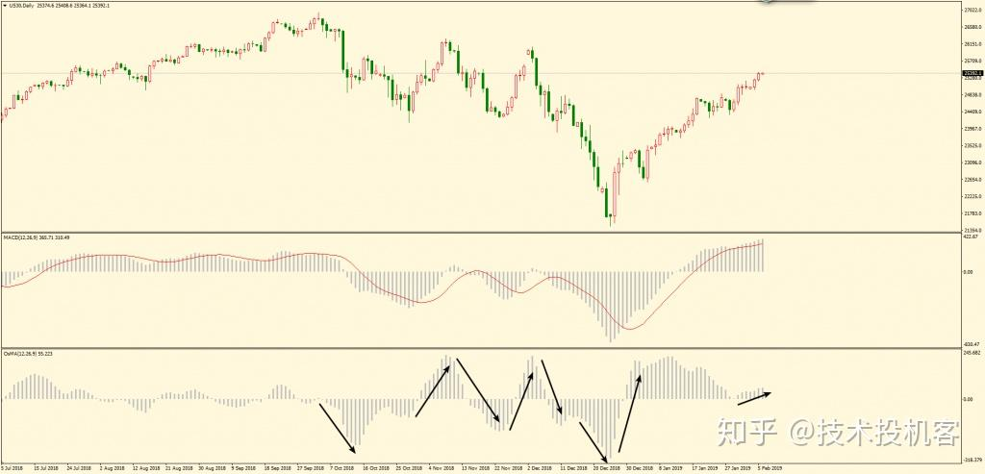
图2：美国道琼斯30指数日线
我们仔细地观察图2中的MACD柱，我们会发现其经常会朝着一个方向倾斜运动，而这种倾斜常常具有一定的稳定性。我在图2中对MACD柱近期的倾斜方向做出了标注，当MACD柱向上倾斜时，市场往往上涨；而当MACD柱朝下倾斜时，价格常常下跌。
当然，我这种做法也有一定缺陷。一是MACD柱的倾斜方向也并不稳定，二是我这种画法总有“事后诸葛亮”的嫌疑。不过，我个人仍然认为MACD柱的倾斜方向非常值得深入研究，并以此来构建交易系统。我们也可以加入很多技巧来进一步完善这个思路。
总的来说，MACD柱所处的位置并不重要，即MACD柱究竟是位于0轴以上还是以下，或者是刚好在穿越0轴，这些都不太重要。重要的是MACD柱当前的倾斜方向。
同时，为了让MACD柱的倾斜方向更具稳定性，我们要尽量选择长周期的图表进行观察，例如天图和周图，这种方法一般不适合进行短周期分析。
背离
MACD柱也可以观察背离，方法跟MACD比较类似。
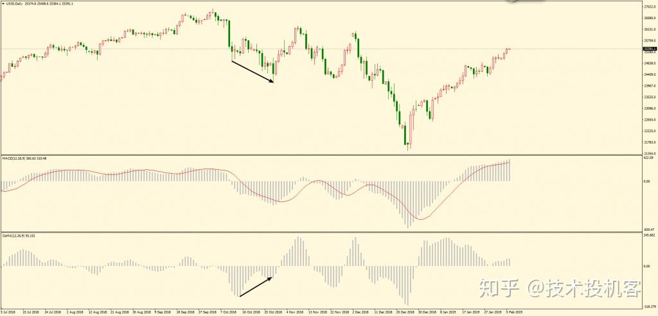
图3：美国道琼斯30指数日线
MACD走势线
这是一种非常少见的用法，但我认为有一定的参考价值。我们常常给技术指标划线，MACD也不例外。我们适当地连接MACD的高点或低点，就能够形成一条走势线，然后密切观察MACD突破这条走势线，从而尽早给我们发出预警。
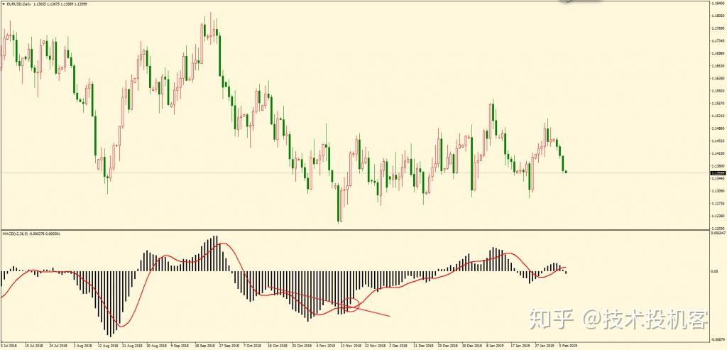
图1：欧元/美元日线
图1中，我们为欧元/美元MACD画出了一条下跌趋势线，MACD随后向上突破了这条趋势线，这就是市场给我们的最早预警。在这条趋势线被突破的同时，MACD线上穿信号线，这加深了价格即将止跌反弹的预期。
一般来说，我并不建议使用MACD走势线的突破来建仓，但如果走势线被突破的同时还伴随着其它组合信号，那它的技术意义将更加重要。不过总的来说，MACD走势线可以成为一个重要的参考。
MACD组合信号
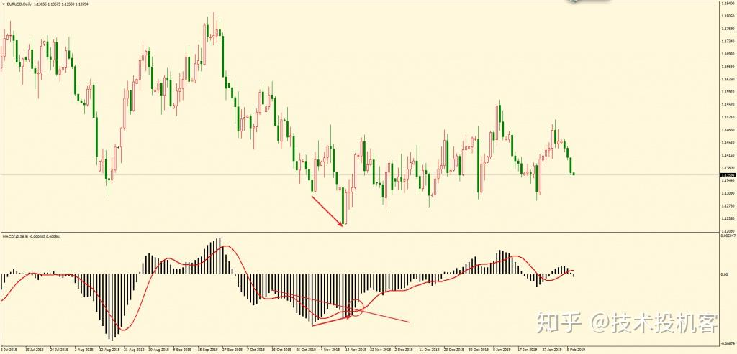
图2：欧元/美元日线
我们还以欧元/美元的近期走势举例，在这波下跌趋势的末尾，我们同时看到了MACD发出的3个组合信号：MACD线背离、MACD下跌趋势线被突破、MACD线上穿信号线形成“金叉”。
当MACD同时发出多个组合信号时，我们必须足够重视。
MACD识别超买超卖
MACD的指标值没有边界，对于这种指标，我们一般不会用来识别超买超卖。不过，MACD线衡量的是两条指数均线之间的差距，强劲的趋势不会一直不停地持续下去，所以MACD线也经常会受限于一定的范围。当MACD绝对数值很大时，说明两条均线的差距已经很大了，市场很容易出现停滞或反转。我们就是以此来识别价格的超买超卖。
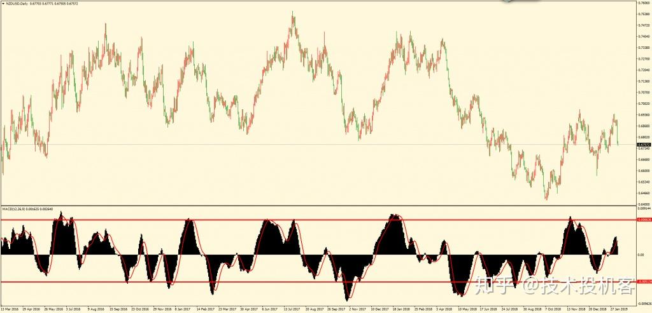
图3：纽元/美元日线
图3附图中的两条水平线大体衡量出了市场的超买和超卖。但这种做法的局限性显而易见，即事后我们总能找到这样两条超买超卖线，但在价格即时变化中，我们经常什么都发现不了

